אלגברה לינארית 1 - 20109
פתרון מבחן - מועד 97 - ג2003

שאלה 1
- לא נכון: למשל 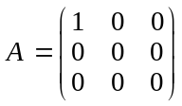 ו-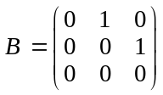. אז 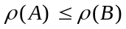
(כי 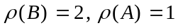). מאידך, 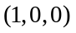 הוא פתרון של 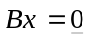 אך אינו פתרון של 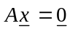.
- נכון: מכיוון שהעמודות של A בת"ל, הן מהוות בסיס למרחב העמודות של A ולכן מימדו שווה ל-n. באופן דומה, מימד מרחב השורות של A שווה ל-m. מצד שני ידוע שמימד מרחב העמודות של A שווה למימד מרחב השורות של A, לכן m=n.
- לא נכון: למשל יהיו 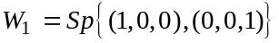 ו-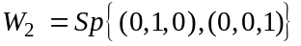 תת-מרחבים של 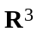. אז מתקיים 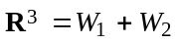 כי איחוד הקבוצות הפורשות של 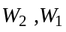 הוא בסיס של .
מצד שני, 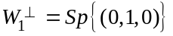 ו-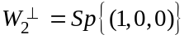.
לכן 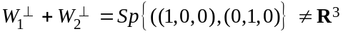.

שאלה 2
- נוכיח כי A לכסינה ודומה למטריצה האלכסונית B. נחשב את הפולינום האופייני של A:
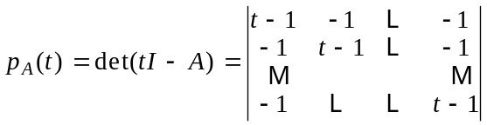
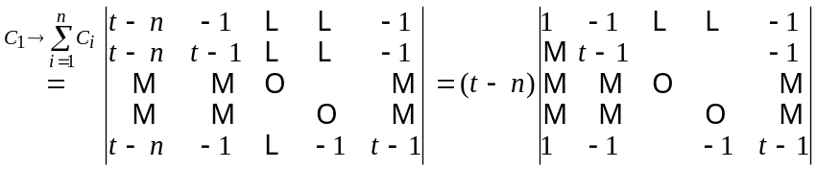
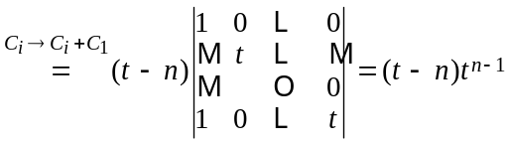

לכן יש שני ערכים עצמיים ל-A, 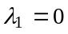 ו-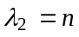. הריבוב האלגברי של הוא 1 ומכיוון שהריבוב הגיאומטרי הוא תמיד גדול או שווה ל-1 (מדוע?) וקטן או שווה לריבוב האלגברי.
הריבוב האלגברי של הוא 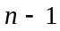. נחשב את הריבוב הגיאומטרי שלו. הריבוב הגיאומטרי שווה ל-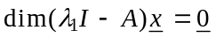, כלומר המימד של מרחב הפתרונות 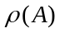 של 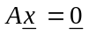. מכיוון ש-.
לכן הריבוב הגיאומטרי של הוא . סיכומו של דבר, הפולינום האופייני של A מתפרק לגורמים לינאריים ועבור כל ערך עצמי של A, הריבוב האלגברי של שווה לריבוב הגיאומטרי. לכן A לכסינה ודומה למטריצה אלכסונית B, ובאלכסון B מופיע () פעמים ו- מופיע פעם אחת.

- נוכיח כי קיימת טרנספורמציה לינארית 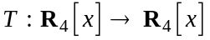 כך ש-
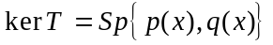 ו-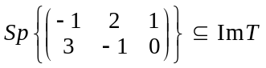
ממשפט המימד נובע כי : 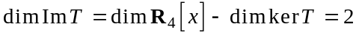.
ע"פ משפט VI.12, הגדרת תמונותיהם של וקטורי בסיס של 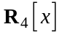 מגדירה טרנספורמציה לינארית אחת ויחידה . נבנה בסיס מתאים ע"י השלמת הבסיס של 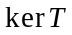 (שהיא קבוצה בת"ל ב-) לבסיס של , למשל נוסיף את הפולינומים 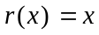 ו-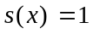. נבדוק שאכן 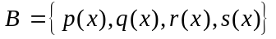 בת"ל ב-: נדרג את המטריצה ששורותיה הן וקטורי הקואורדינטות של הפולינומים האלה לפי הבסיס הסטנדרטי 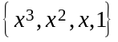 של .
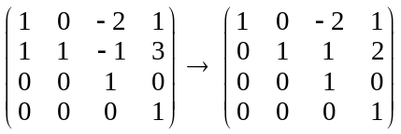
השורות האלה בת"ל ולכן הקבוצה B בת"ל ומכיוון שהיא מכילה 4 וקטורים ו-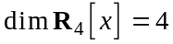, נובע כי B בסיס ל-.
נגדיר 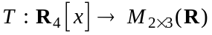 באופן הבא:
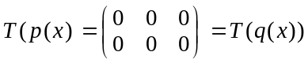
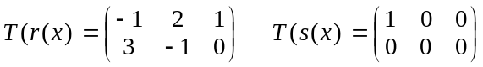
(שימו לב שהטרנספורמציה T אינה יחידה)
נבדוק שהגדרנו כך העתקה לינארית שמקיימת את הדרישות.
ידוע ש-, מתקבל כי 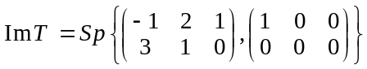 ולכן 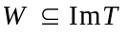 וגם 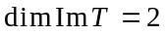.
מהגדרת T נובע כי 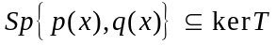, יחד עם זאת לשני התת-מרחבים האלה אותו מימד, לכן . כך הוכחנו קיום של T שעונה לכל הדרישות.

שאלה 3
- 1. תחילה, נוכיח כי הקבוצה A פורשת את V. יהי 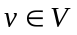. מכיוון ש-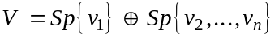 קיימים 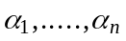 סקלרים כך ש-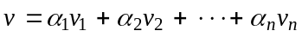. לכן A פורשת את V.
כעת נוכיח כי A בת"ל.
נניח כי 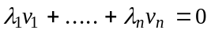 כאשר 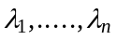 סקלרים.
אז 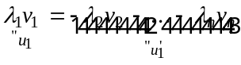 ו-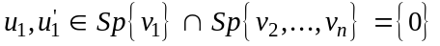
ע"פ ההנחה
לכן 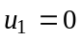 ו-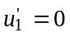 ולכן: ו-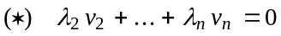
נמשיך באינדוקציה: נניח ש-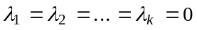 ו-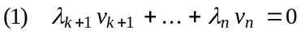
נוכיח כי 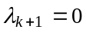 ו-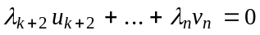
מ-(1) נובע כי 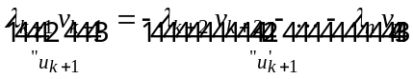
הנחה
לכן 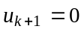 ו-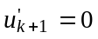. מכך יוצא כי (כי 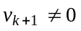 )
ו-.
לכן הטענה נכונה לכל 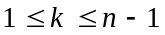 ומתקבל ש-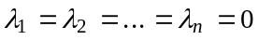.
הקבוצה A בת"ל ולכן בסיס של V.
2. אם נכתוב +במקום  בטענת א', הטענה כבר לא נכונה.
ניקח למשל
אז מתקיימים: 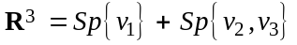
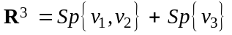
ו-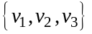 תלויה לינארית!
- 1. נוכיח כי קיימת טרנספורמציה לינארית כנדרש. נסמן 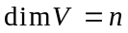 ו-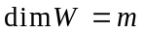.
אם 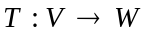 היא טרנספורמציה לינארית חח"ע, אז 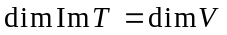 (ע"פ משפט המימד). נבנה העתקה כזו, ע"י הגדרת T על וקטורי בסיס של V. יהי 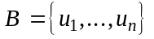 בסיס של V ו-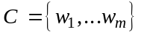 בסיס ל-W. נגדיר 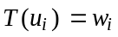 עבור כל i, 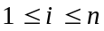 ואז T מוגדרת על כל V ע"י הרחבה לינארית (משפט VI.12).
נוכיח כי T חד-חד-ערכית. נניח ש-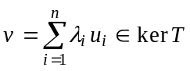 אז 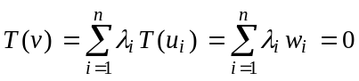 ומכיוון ש-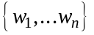 בת"ל, יוצא כי 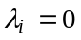 לכל i ולכן 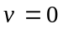 ו- T חח"ע.

2. נוכיח כי לא קיימת טרנספורמציה לינארית על.
אם T על אז 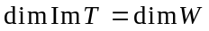 ומצד שני, ממשפט המימד נובע כי 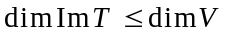 ולכן 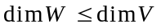, מה שסותר את ההנחה 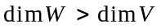. לכן לא קיימת העתקה T כזו.

שאלה 4
- 1. הוקטורים 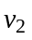 ו-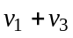 אורתוגונליים, לכן: 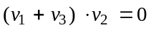
ולכן: 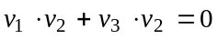 ומכיוון ש- 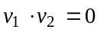 , נובע כי 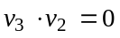 ז"א הוקטורים ו-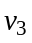 אורתוגונליים.
2. (כי 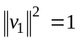)
נחשב את 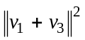:
לכן: 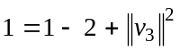 ומזה: 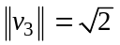.

אם 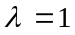 אינו ערך עצמי, אז 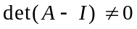 ולכן 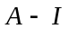 הפיכה.
נכפיל את (2) בצד שמאל ב-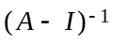. מתקבל: 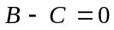, ז"א 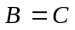.

שאלה 5
- מכיוון שיש 3 וקטורים ב-B ו-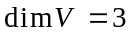, מספיק לבדוק שוקטורי B בת"ל.
נניח ש-: 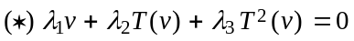. נפעיל את T על השוויון הזה ונקבל: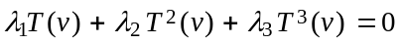 ובגלל הנתון 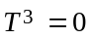, יוצא: 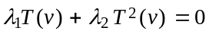, שוב נפעיל את T ונקבל: 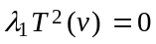.
מכיוון שנתון 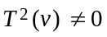, נקבל . נציב ב-(*) ונחזור על הפעולה הקודמת וכך בצורה דומה נקבל 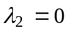 ו-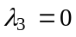 והקטורים של B בת"ל ו-B הוא בסיס ל-V.
המטריצה המייצגת את T לפי הבסיס B היא - 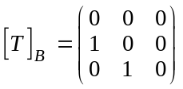.
- דרך 1: נשתמש ב-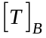 כדי להוכיח את ההכלה 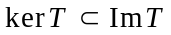.
יהי 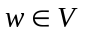, נסמן 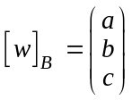
אז:
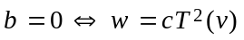 וגם 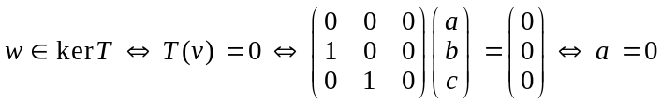
לכן: 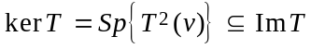 ו-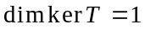. מהשוויון 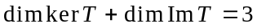, נובע כי .
מצד שני, הקבוצה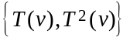 בת"ל ומוכלת ב-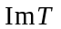. לכן 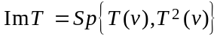
ונובע כי (ז"א 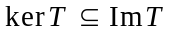 ו-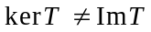).
דרך 2: 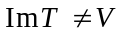 כי אם 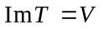 אז T איזומורפיזם, מה שסותר (הרכבת איזומורפיזמים הוא גם איזומורפיזם). לכן 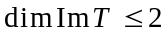. אך 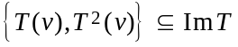 גורר כי 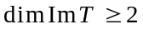 ולכן ו-. ברור כי 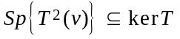, לכן 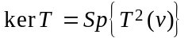 ואז מתקבל ש-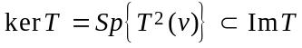 (המרחבים שונים כי בעלי מימדים שונים).

- לבניית הדוגמה המבוקשת, נשתמש במטריצה שמצאנו בסעיף א'.
נגדיר: 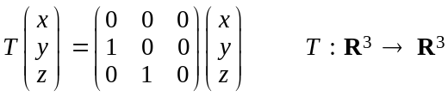
ז"א 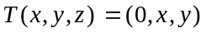
אז המטריצה של T לפי הבסיס הסטנדרטי של היא - 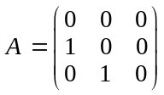 וברור כי וגם 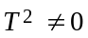 כי 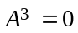 ו-

